Środa 27.05
JESTEŚMY W PODRÓŻY, PAMIĘTACIE MÓWILIŚMY O MARZENIACH. A DZISIAJ UDAMY SIĘ NA WYSPY. W WIERSZU JANA BRZECHWY "NA WYSPACH BERGAMUTACH" WSZYSTKO JEST TAKIE NIEZWYKŁE.
A MOŻE WY TEŻ MACIE TAKĄ "SWOJĄ" WYSPĘ.

EDUKACJA POLONISTYCZNA
Otwórzcie podręczniki na str. 37, przeczytajcie wiersz pt. „Na wyspach Bergamutach".
To może karaoke? Spróbujcie zaśpiewać nasz wiersz.
https://youtu.be/K2Gf3V7QRPY
Czas na ćwiczenia, otwórzcie je na str. 50 i wykonajcie zadania 1-3.
Na podsumowanie krzyżówka:
https://wordwall.net/pl/resource/2154530/jan-brzechwa-na-wyspach-bergamutach
Zadanie dodatkowe: Wymyśl i narysuj własną wyspę. Czy żyją na niej jakieś zwierzęta? Jakie? Napisz w zeszycie kilka zdań o swojej wyspie. Wymyśl dla niej nazwę.( Prześlij swoja pracę opis do piątku)

EDUKACJA MATEMATYCZNA
Teraz przed Wami zadanie z matematyki. Uzupełnijcie działania według wzoru. Zapiszcie je w zeszycie. Prześlij zdjęcie działań do jutra.

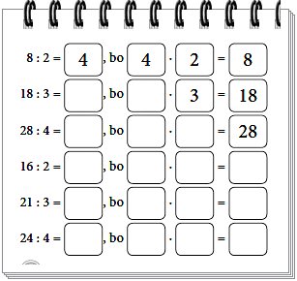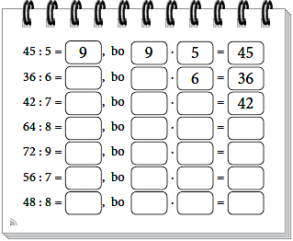
Wykonajcie zadania w ćwiczeniach z matematyki na str. 59
POZDRAWIAM WAS SERDECZNIE.

